Vielen Dank, dass du dir unsere Anschreiben-Vorlage heruntergeladen hast! Es handelt sich hierbei um einen Mustertext, welchen du, um ihn zu verwenden, individualisieren und inhaltlich anpassen solltest.

Lösche dazu diese Seite aus diesem Dokument und ergänze das Anschreiben mit deinen persönlichen Informationen. Die Seite kannst du ganz einfach löschen, indem du alle Inhalte auf dieser Seite markierst und die Entfernen-Taste („Entf“) drückst.

Wenn du dir beim Erstellen deines Anschreibens unsicher bist und inhaltliche Unterstützung brauchst, empfehlen wir dir den kostenlosen Bewerbungsgenerator von bewerbung2go. Dieser bietet dir einige Hilfestellungen und Designoptionen, mit denen du deine individuelle Bewerbung erstellen kannst:

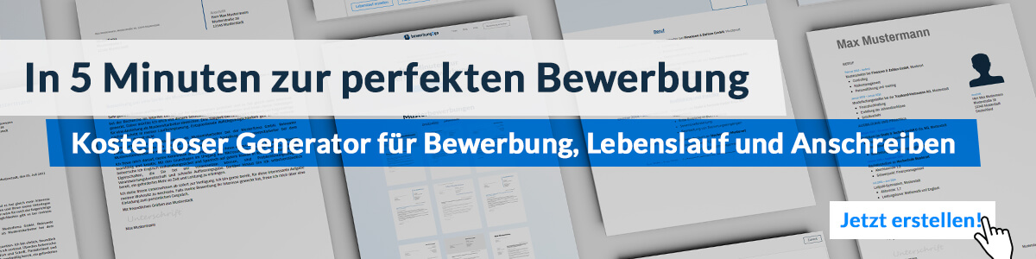
Hier entlang zum kostenlosen Bewerbungsgenerator von bewerbung2go

Maria Mustermann
Musterstraße 123
12345 Musterstadt
maria@mustermann.de
0171 23456789
Bürgerbank eG
Personalabteilung
Straße 123
12345 Musterstadt
Musterstadt, 11.10.2022

Bewerbung für die Ausbildung zur Bankkauffrau

Sehr geehrte Damen und Herren,

Ihre Stellenanzeige auf Jobware.de ist mir sofort ins Auge gefallen. Zurzeit bin ich auf der Suche nach einer Berufsausbildung, die sich mit meinen persönlichen Interessen und Stärken deckt. Ihre Bürgerbank zählt in Deutschland zu den renommiertesten Kreditinstituten und steht in Kooperation mit zahlreichen internationalen Partnern. Für eine Ausbildung zur Bankkauffrau sehe ich Sie daher als perfekten Partner.

Zu meinen Lieblingsfächern zählen Mathematik, Deutsch und Englisch, was sich auch an meinen sehr guten Noten ablesen lässt. Die Ausbildung zur Bankkauffrau interessiert mich seit wir mit der Schule an einem Schnuppertag der Sparbank teilnahmen. Die Mischung aus einer kaufmännischen und finanzorientierten Tätigkeit gefiel mir von der ersten Sekunde an. Außerdem decken sich die Tätigkeitsbereiche mit meinen Berufserwartungen, so dass ich meine Ausbildung, nach voraussichtlichem Abschluss meines Abiturs im Juni 2018, beginnen möchte.

Ich bin überzeugt davon, mein rechnerisches Können und meine Kommunikationsstärke in der Ausbildung zur Bankkauffrau bestens einbringen zu können. Durch meine guten Englischkenntnisse, ist der Kontakt zu internationalen Kunden und Partnern für mich kein Problem. Außerdem besitze ich ausgeprägte Erfahrungen im Umgang mit dem Microsoft Office Paket.

Einem Ausbildungsbeginn bei der Bürgerbank eG sehe ich mit großer Freude entgegen und stehe Ihnen ab dem 01.08.2017 zur Verfügung. Damit Sie einen persönlichen Eindruck von mir gewinnen können, freue ich mich sehr über eine Einladung zu einem Vorstellungsgespräch.

Mit freundlichen Grüßen

Maria Mustermann

